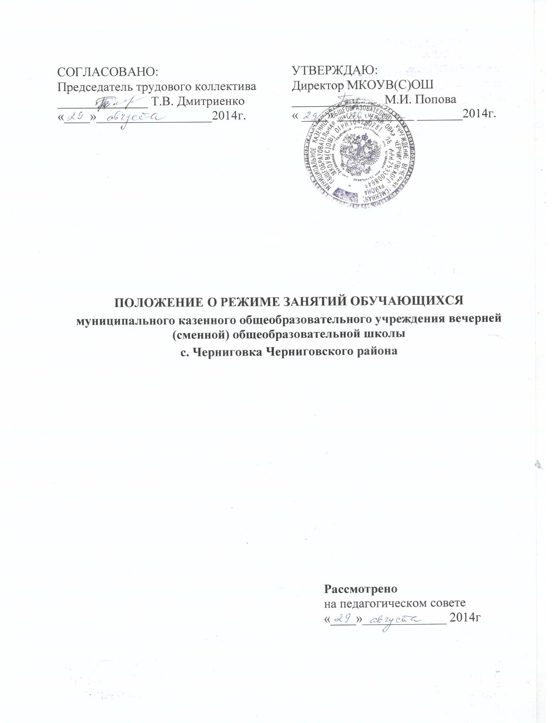
I. Общие положения

1.1. Положение разработано на основе следующих документов:
- Конвенции ООН о правах ребёнка, Декларации прав ребенка;
- Конституции РФ;
- Федерального Закона «Об основных гарантиях прав ребёнка в Российской Федерации» от 24.07.1998г. № 124-ФЗ (с изменениями от 20.07.2000 г. № 103-ФЗ);
- Закона РФ №273-ФЗ «Об образовании в РФ»
- Санитарно – гигиенических правил и нормативов «Гигиенические требования к условиям обучения в общеобразовательных учреждениях» СанПиН 2.4.2.2821-10;
- Устава муниципального бюджетного общеобразовательного учреждения « Вечерняя (сменная) общеобразовательная школа» с. Черниговка Черниговского района.

1.2 Настоящее Положение устанавливает форму и режим занятий обучающихся, график посещения школы обучающимися МБОУ «Вечерняя (сменная) общеобразовательная школа»с. Черниговка Черниговского района.

1.3. Форма и режим занятий обучающихся МБОУ «Вечерняя (сменная) общеобразовательная школа» с. Черниговка Черниговского района определяется приказом директора в начале учебного года.

1.4.Режим занятий обучающихся действует в течение учебного года. Временное изменение режима занятий возможно только на основании приказов по школе.

1.5 Форма обучения в МБОУ «Вечерняя (сменная) общеобразовательная школа» с. Черниговка Черниговского района – заочная.

1.6. Настоящее положение регламентирует функционирование школы в период организации образовательного процесса МБОУ «Вечерняя (сменная) общеобразовательная школа» с. Черниговка Черниговского района

II. Цели и задачи

2.1. Упорядочение учебно-воспитательного процесса в соответствие с нормативно-правовыми документами;

2.2.Обеспечение конституционных прав обучающихся на образование и здоровьесбережение.

III. Режим занятий обучающихся МБОУ «Вечерняя (сменная) общеобразовательная школа» с. Черниговка Черниговского района во время организации образовательного процесса.

Организация образовательного процесса в школе регламентируется учебным планом, годовым календарным графиком, расписанием учебных занятий, расписанием звонков.

3.1. Продолжительность учебного года.

Продолжительность учебного года, сроки проведения и продолжительность учебных каникул устанавливаются годовым календарным учебным графиком, утвержденным директором учреждения. Для профилактики переутомления обучающихся в годовом календарном учебном плане предусматривается равномерное распределение периодов учебного времени и каникул.

Учебный год начинается 1 сентября. Если это число приходится на выходной день, то в этом случае учебный год начинается в первый, следующий за ним рабочий день.

Продолжительность учебного года при получении основного общего, среднего общего образования – 36 учебных недель, I полугодие – 17 недель, II полугодие – 19 недель.

Продолжительность учебных каникул в течение учебного года не менее 14 календарных дней, летних – не менее 10 недель.

3.2. Регламентирование образовательного процесса.

Учебный год делится на 2 полугодия.

3.3.Регламентирование образовательного процесса на неделю.

Продолжительность учебной рабочей недели:
- Группы с заочной формой обучения (9-14 учащихся) – 3 учебных дня
- Группы с индивидуальной заочной формой обучений (до 9 учащихся) – 1-2 учебных дня в неделю.

3.4. Регламентирование образовательного процесса на день.
Учебные занятия организуются в 1 смену.
Начало занятий в 9.00
Продолжительность консультации: 45 минут.
Продолжительность перемен между уроками установлена в соответствии с Санитарно-эпидемиологическими правилами СанПиН 2.4.2.2821-10 «Гигиенические требования к условиям обучения в общественных учреждениях», п.10.12

3.5. Расписание уроков и консультаций строится с учетом недельной нагрузки:
- в заочных группах (9-14 учащихся) -14 часов в неделю,
- в индивидуальных заочных группах (до 9 учащихся) – в зависимости от количества учащихся в группе, из расчета 1 академического часа на все виды работ.

3.6.Организацию образовательного процесса осуществляют учителя, педагоги и специалисты в соответствии с перечнем обязанностей, установленных «Должностной инструкцией».

3.7. Изменение в режиме занятий обучающихся школы определяется приказом директора школы в соответствии с нормативными - правовыми документами в случаях объявления карантина, приостановления образовательного процесса в связи с понижением температуры наружного воздуха.

V. Делопроизводство.
Режим занятий обучающихся регламентируется следующими документами:

5.1.Приказы директора:

- Об утверждении годового календарного учебного графика на учебный год.
- О численном составе учащихся (два раза в год, по полугодиям).
- О формах обучения на учебный год.
- Об окончании учебного года.

